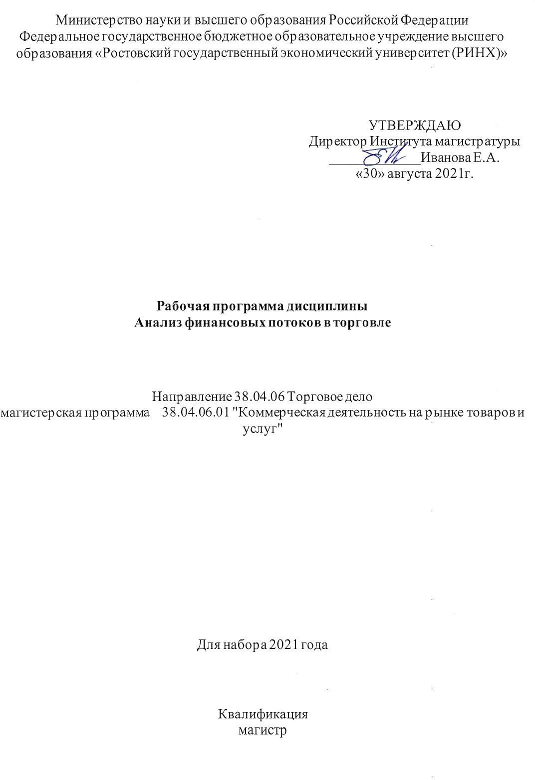

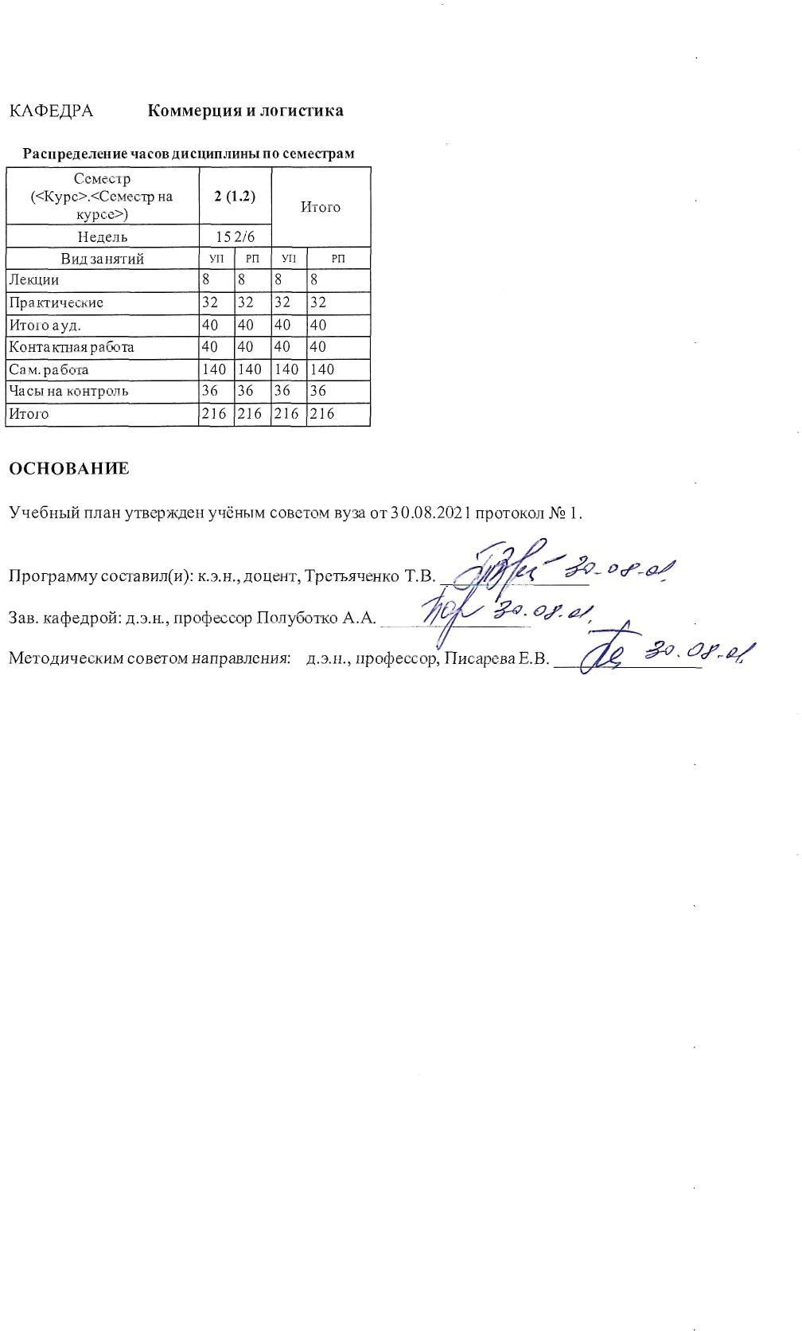

УП: 38.04.06.01_1.plx стр. 3

1. ЦЕЛИ ОСВОЕНИЯ ДИСЦИПЛИНЫ
1.1 | Цели освоения дисциплины: формирование у студентов целостной системы теоретических и практических знаний о наиболее важных подходах к анализу финансовых потоков в торговле.

2. ТРЕБОВАНИЯ К РЕЗУЛЬТАТАМ ОСВОЕНИЯ ДИСЦИПЛИНЫ
ПК-2:Способен организовать на стадии закупок консультации с поставщиками в целях определения состояния конкурентной среды на соответствующих рынках товаров, работ, услуг с учетом методов экономического и стратегического анализа поведения экономических агентов и рынков в глобальной среде

В результате освоения дисциплины обучающийся должен:
Знать:
методологию проведения экспертизы закупочной процедуры и документации, методы проведения проверки (экспертизы) закупочной процедуры, системы распределения, базовые принципы управления финансовыми потоками, сопровождающими закупки; систему внутренних стандартов, регламентирующую порядок проведения анализа финансовых потоков (соотнесено с индикатором ПК-2.1)
Уметь:
осуществлять анализ и оценку результатов закупок, достижения целей закупок, устанавливать взаимосвязь «объем-затраты - прибыль» (на основе CVP – анализа), анализировать возможности оптимизации расходов (соотнесено с индикатором ПК- 2.2)
Владеть:
навыками осуществления проверки, анализа и оценки информации о целесообразности, обоснованности, эффективности и результативности расходов на закупки по планируемым к заключению, заключенным и исполненным контрактам, методами прогнозирования финансовых потоков, построения моделей финансовых потоков предприятия; предвидения и предупреждения возможных ошибок в оценке финансового состояния предприятия (соотнесено с индикатором ПК-2.3)

3. СТРУКТУРА И СОДЕРЖАНИЕ ДИСЦИПЛИНЫ
Код занятия | Наименование разделов и тем /вид занятия/ | Семестр / Курс | Часов | Компетен- ции | Литература
Раздел 1. «Сущность и организация финансов
компании»
1.1 | Тема 1.1 «Сущность финансов компании. Формирование и использование финансовых ресурсов торговых организаций » /Лек/ | 2 | 2 | ПК-2 | Л1.1Л2.5 Л2.4 Л2.1 Л2.3 Л2.2
1.2 | Тема 1.1 «Сущность финансов компании. Формирование и использование финансовых ресурсов торговых организаций». Подготовка рефератов и презентаций по основным вопросам темы с использованием пакета Microsoft Office  /Пр/ | 2 | 4 | ПК-2 | Л1.1Л2.5 Л2.4 Л2.1 Л2.3 Л2.2
1.3 | Тема 1.1 «Сущность финансов компании. Формирование и использование финансовых ресурсов торговых организаций » /Ср/ | 2 | 12 | ПК-2 | Л1.1Л2.5 Л2.4 Л2.1 Л2.3 Л2.2
1.4 | Тема 1.2 «Формирование и использование финансовых ресурсов торговых организаций». Подготовка рефератов и презентаций по основным вопросам темы с использованием пакета Microsoft Office  /Пр/ | 2 | 4 | ПК-2 | Л1.1Л2.5 Л2.4 Л2.1 Л2.3 Л2.2
1.5 | Тема 1.2 «Формирование и использование финансовых ресурсов торговых организаций» /Ср/ | 2 | 12 | ПК-2 | Л1.1Л2.5 Л2.4 Л2.1 Л2.3 Л2.2
 | Раздел 2. «Анализ финансовых потоков и стратегия развития компании»
2.1 | Тема 2.1 «Анализ финансовых потоков как инструмент разработки финансовой стратегии развития компании. Анализ финансовых результатов эффективности деятельности» /Лек/ | 2 | 2 | ПК-2 | Л1.1Л2.5 Л2.4 Л2.1 Л2.3 Л2.2

УП: 38.04.06.01_1.plx стр. 4

2.2 | Тема 2.1 «Анализ финансовых потоков как инструмент разработки финансовой стратегии развития компании. Анализ финансовых результатов эффективности деятельности». Подготовка рефератов и презентаций по основным вопросам темы с использованием пакета Microsoft Office  /Пр/ | 2 | 4 | ПК-2 | Л1.1Л2.5 Л2.4 Л2.1 Л2.3 Л2.2
2.3 | Тема 2.1 «Анализ финансовых потоков как инструмент разработки финансовой стратегии развития компании. Анализ финансовых результатов эффективности деятельности» /Ср/ | 2 | 12 | ПК-2 | Л1.1Л2.5 Л2.4 Л2.1 Л2.3 Л2.2
2.4 | Тема 2.2 «Оценка финансовых потоков: источники информации и методики проведения" /Лек/ | 2 | 2 | ПК-2 | Л1.1Л2.5 Л2.4 Л2.1 Л2.3 Л2.2
2.5 | Тема 2.2 «Оценка финансовых потоков: источники информации и методики проведения. Подготовка рефератов и презентаций по основным вопросам темы с использованием пакета Microsoft Office  /Пр/ | 2 | 4 | ПК-2 | Л1.1Л2.5 Л2.4 Л2.1 Л2.3 Л2.2
2.6 | Тема 2.2 «Оценка финансовых потоков: источники информации и методики проведения" /Ср/ | 2 | 12 | ПК-2 | Л1.1Л2.5 Л2.4 Л2.1 Л2.3 Л2.2
2.7 | Тема 2.3 «Система управления оборотным капиталом». Подготовка рефератов и презентаций по основным вопросам темы с использованием пакета Microsoft Office  /Пр/ | 2 | 2 | ПК-2 | Л1.1Л2.5 Л2.4 Л2.1 Л2.3 Л2.2
2.8 | Тема 2.3 «Система управления оборотным капиталом»  /Ср/ | 2 | 12 | ПК-2 | Л1.1Л2.5 Л2.4 Л2.1 Л2.3 Л2.2
2.9 | Тема 2.4 «Анализ источников финансирования и долгосрочной платежеспособности». Подготовка рефератов и презентаций по основным вопросам темы с использованием пакета Microsoft Office  /Пр/ | 2 | 2 | ПК-2 | Л1.1Л2.5 Л2.4 Л2.1 Л2.3 Л2.2
2.10 | Тема 2.4 "Анализ источников финансирования и долгосрочной платежеспособности» /Ср/ | 2 | 16 | ПК-2 | Л1.1Л2.5 Л2.4 Л2.1 Л2.3 Л2.2
2.11 | Тема 2.5 «Анализ финансовых результатов эффективности деятельности». Подготовка рефератов и презентаций по основным вопросам темы с использованием пакета Microsoft Office  /Пр/ | 2 | 4 | ПК-2 | Л1.1Л2.5 Л2.4 Л2.1 Л2.3 Л2.2
2.12 | Тема 2.5 «Анализ финансовых результатов эффективности деятельности » /Ср/ | 2 | 12 | ПК-2 | Л1.1Л2.5 Л2.4 Л2.1 Л2.3 Л2.2
 | Раздел 3. «Перспективный финансовый анализ. Анализ и обоснование стратегических решений»
3.1 | Тема 3.1 «Анализ стратегии развития.» /Лек/ | 2 | 2 | ПК-2 | Л1.1Л2.5 Л2.4 Л2.1 Л2.3 Л2.2
3.2 | Тема 3.1 «Анализ стратегии развития.. Подготовка рефератов и презентаций по основным вопросам темы с использованием пакета Microsoft Office  /Пр/ | 2 | 4 | ПК-2 | Л1.1Л2.3 Л2.2
3.3 | Тема 3.1 «Анализ стратегии развития.» /Ср/ | 2 | 12 | ПК-2 | Л1.1Л2.5 Л2.4 Л2.1 Л2.3 Л2.2
3.4 | Тема 3.2 «Анализ инвестиционных решений». Подготовка рефератов и презентаций по основным вопросам темы с использованием пакета Microsoft Office  /Пр/ | 2 | 4 | ПК-2 | Л1.1Л2.5 Л2.4 Л2.1 Л2.3 Л2.2
3.5 | Тема 3.2 «Анализ инвестиционных решений» /Ср/ | 2 | 12 | ПК-2 | Л1.1Л2.5 Л2.4 Л2.1 Л2.3 Л2.2
3.6 | Курсовая работа. Перечень тем представлен в приложении  1. /Ср/ | 2 | 28 | ПК-2 | Л1.1Л2.5 Л2.4 Л2.1 Л2.3 Л2.2
3.7 | /Экзамен/ | 2 | 36 | ПК-2 | Л1.1Л2.5 Л2.4 Л2.1 Л2.3 Л2.2

УП: 38.04.06.01_1.plx стр. 5

4. ФОНД ОЦЕНОЧНЫХ СРЕДСТВ
Структура и содержание фонда оценочных средств для проведения текущей и промежуточной аттестации представлены в Приложении 1 к рабочей программе дисциплины.

5. УЧЕБНО-МЕТОДИЧЕСКОЕ И ИНФОРМАЦИОННОЕ ОБЕСПЕЧЕНИЕ ДИСЦИПЛИНЫ
5.1. Основная литература
 | Авторы, составители | Заглавие | Издательство, год | Колич-во
Л1.1 | Отарашвили З. А., Павлова О. А. | Методы расчета и анализ финансовых потоков: курс лекций | Москва: Национальный Открытый Университет  «ИНТУИТ», 2016 | https://biblioclub.ru/inde x.php? page=book&id=429101 неограниченный доступ для зарегистрированных пользователей
5.2. Дополнительная литература
 | Авторы, составители | Заглавие | Издательство, год | Колич-во
Л2.1 | Неудачин В. В. | Реализация стратегии компании. Финансовый анализ и моделирование: учебное пособие | Москва: Дело, 2011 | https://biblioclub.ru/inde x.php? page=book&id=443239 неограниченный доступ для зарегистрированных пользователей
Л2.2 |  | Финансы и кредит: журнал | Москва: Финансы и кредит, 2019 | https://biblioclub.ru/inde x.php? page=book&id=499490 неограниченный доступ для зарегистрированных пользователей
Л2.3 | Турманидзе, Т. У. | Финансовый анализ: учебник для студентов вузов, обучающихся по экономическим специальностям | Москва: ЮНИТИ-ДАНА, 2017 | http://www.iprbookshop.r u/71240.html неограниченный доступ для зарегистрированных пользователей
Л2.4 | Селезнева Н. Н., Ионова А. Ф. | Финансовый анализ. Управление финансами: учебное пособие | Москва: Юнити, 2015 | https://biblioclub.ru/inde x.php? page=book&id=117958 неограниченный доступ для зарегистрированных пользователей
Л2.5 | Мишин В. С. | Финансовый анализ в управлении предприятием: практическое пособие | Москва: Лаборатория книги, 2009 | https://biblioclub.ru/inde x.php? page=book&id=101054 неограниченный доступ для зарегистрированных пользователей
5.3 Профессиональные базы данных и информационные справочные системы
Гарант
Консультант+
Базы данных Росстата https://gks.ru/databases
Базы данных Ростовстатаhttps://rostov.gks.ru/folder/56777, https://rostov.gks.ru/folder/29957
5.4. Перечень программного обеспечения
Microsoft Office(Word, Power Point)

УП: 38.04.06.01_1.plx | стр. 6
5.5. Учебно-методические материалы для студентов с ограниченными возможностями здоровья
При необходимости по заявлению обучающегося с ограниченными возможностями здоровья учебно-методические материалы предоставляются в формах, адаптированных к ограничениям здоровья и восприятия информации. Для лиц с нарушениями зрения: в форме аудиофайла; в печатной форме увеличенным шрифтом. Для лиц с нарушениями слуха: в форме электронного документа; в печатной форме. Для лиц с нарушениями опорно-двигательного аппарата: в форме электронного документа; в печатной форме.
6. МАТЕРИАЛЬНО-ТЕХНИЧЕСКОЕ ОБЕСПЕЧЕНИЕ ДИСЦИПЛИНЫ (МОДУЛЯ)
Помещения для проведения всех видов работ, предусмотренных учебным планом, укомплектованы необходимой специализированной учебной мебелью и техническими средствами обучения. Для проведения лекционных занятий используется демонстрационное оборудование.
7. МЕТОДИЧЕСКИЕ УКАЗАНИЯ ДЛЯ ОБУЧАЮЩИХСЯ ПО ОСВОЕНИЮ ДИСЦИПЛИНЫ (МОДУЛЯ)
Методические указания по освоению дисциплины представлены в Приложении 2 к рабочей программе дисциплины.

Приложение 1
ФОНД ОЦЕНОЧНЫХ СРЕДСТВ

Описание показателей и критериев оценивания компетенций на различных этапах их формирования, описание шкал оценивания

  - Показатели и критерии оценивания компетенций:
ЗУН, составляющие компетенцию | Показатели оценивания | Критерии оценивания | Средства оценивания
ПК-2: Способен организовать на стадии закупок консультации с поставщиками в целях определения состояния конкурентной среды на соответствующих рынках товаров, работ, услуг с учетом методов экономического и стратегического анализа поведения
экономических агентов и рынков в глобальной среде
Знать методологию проведения экспертизы закупочной процедуры и документации, методы проведения проверки  (экспертизы) закупочной процедуры, системы  распределения, базовые принципы управления  финансовыми потоками,  сопровождающими закупки; систему внутренних  стандартов,  регламентирующую порядок проведения анализа финансовых потоков (соотнесено с  индикатором ПК-2.1) | Систематизация знаний в области анализа  закупочной деятельности и сопровождающих ее  финансовых потоков как основы для достижения высоких конечных  финансовых результатов | Полнота информации о закупочных процедурах, сопровождающих и х  финансовых потоках, проблемах управления  финансовыми потоками, методиках анализа и  целевого прогнозирования  финансовых потоков | Э (вопросы 1-40), КР (темы  1-28), УО  (вопросы к темам модулей 1-3),
Уметь осуществлять анализ и оценку результатов закупок,  достижения целей закупок, устанавливать взаимосвязь  «объем-затраты - прибыль» (на основе CVP – анализа), анализировать возможности оптимизации расходов  (соотнесено с индикатором ПК-2.2) | Степень  самостоятельности выполнения действий по проведению анализа и оценки финансового  результата деятельности предприятия расчет  чистого финансового потока и его анализ | Свободное применение на практике полученных знаний по оценке  финансового состояния предприятия,  определении суммарного чистого финансового потока; полнота и точность расчетов при определении чистого  финансового потока | Э (вопросы  1-40), КР (темы  1-28), КС  (вопрос 1-7), Эс  (вопросы 1-13), Т (к теме 2.2),
Владеть навыками  осуществления проверки, анализа и оценки информации о целесообразности,  обоснованности, эффективности и  результативности расходов на закупки по планируемым к  заключению, заключенным и исполненным контрактам, методами прогнозирования финансовых потоков,  построения моделей финансовых потоков  предприятия; предвидения и предупреждения возможных ошибок в оценке финансового состояния предприятия  (соотнесено с индикатором | Обладать навыками применения конкретных методов и приемов для обработки информации о движении финансовых потоков, инструментария для обеспечения более полной  сбалансированности положительных и отрицательных  финансовых потоков во времени и по объемам | Способность интерпретировать полученные в ходе анализа результаты для целей  стратегического и  оперативного управления. Аргументированность выбранного  инструментария по обеспечению  синхронизации  финансовых потоков предприятия | Э (вопросы  1-40), КР (темы  1-28), КЗ

ПК-2.3)
Э -экзамен, КР-курсовая работа, КЗ-кейс -задача, Т-тест, Э-эссе, КС-круглый стол, УО-устный опрос

  - Шкалы оценивания:
Текущий контроль успеваемости и промежуточная аттестация осуществляется в рамках накопительной балльно-рейтинговой системы в 100-балльной шкале:

Экзамен
84-100 баллов (оценка «отлично») 67-83 баллов (оценка «хорошо»)
50-66 баллов (оценка «удовлетворительно») 0-49 баллов (оценка «неудовлетворительно»)

Типовые контрольные задания или иные материалы, необходимые для оценки знаний, умений, навыков и (или) опыта деятельности, характеризующих этапы формирования компетенций в процессе освоения образовательной программы

Вопросы к экзамену

  - Основные цели и задачи анализа финансовых потоков.
  - Значение анализа финансовых потоков для различных групп пользователей аналитической информации.
  - Основные источники информации анализа финансовых потоков.
  - Составляющие финансовых потоков предприятия.
  - Классификация и оценка элементов финансовых потоков.
  - Методы расчета финансовых потоков.
  - Анализ движения финансовых потоков предприятия за период времени.
  - Факторы, влияющие на формирование финансовых потоков предприятия
  - Процесс выбора формы организации финансовых потоков на предприятии с учетом особенностей и условий его хозяйственной деятельности.
  - Методы оценки финансового состояния предприятия.
  - Показатели оценки общего финансового состояния предприятия, их характеристика.
  - Анализ оборачиваемости оборотных активов.
  - Анализ запасов.
  - Анализ дебиторской задолженности.
  - Анализ движения денежных средств.
  - Анализ собственного капитала.
  - Анализ заемного капитала.
  - Система показателей финансовых результатов.
  - Методика анализа финансовых результатов.
  - Анализ эффективности деятельности и вложений капитала.
  - Анализ эффективности использования внеоборотных активов.
  - Взаимосвязь выручки, расходов и прибыли от реализации продукции (анализ безубыточности).
  - Запас финансовой прочности.
  - Производственный леверидж.
  - Финансовый леверидж.
  - Комбинированный леверидж..
  - Анализ ликвидности организации.
  - Анализ финансовой устойчивости организации.
  - Анализ оборачиваемости.

  - Анализ рентабельности.
  - Коэффициентный метод как инструмент факторного анализа в оценке движения денежных средств.
  - Алгоритмы расчета основных финансовых коэффициентов, используемых данные о величине потока денежных средств от основной (операционной) деятельности, их экономическое содержание.
  - Основные задачи и содержание оперативного анализа движения денежных средств организации.
  - Основные методы оперативного анализа движения денежных средств организации.
  - Основные задачи и содержание перспективного анализа движения денежных средств организации.
  - Анализ движения денежных средств при разработке инвестиционных проектов.
  - Прогнозный анализ продаж
  - Особенности перспективного анализа движения денежных средств в условиях инфляции, неопределенности и риска.
  - Современные аналитические программы, возможности их использования при решении задач анализа движения денежных средств.
  - Организация анализа движения денежных средств с использованием современных информационных технологий.
Экзаменационный билет включает 2 вопроса и задачу

Критерии оценивания:
- оценка «отлично» (84-100 баллов) выставляется, если вопрос раскрыт полностью с привлечением ссылок на дополнительную литературу и практические примеры, изложение ответа систематизировано, последовательно и логически связано, выводы обоснованы;
- оценка «хорошо» (67-83 балла) выставляется, если вопрос раскрыт без привлечения ссылок на дополнительную литературу и практические примеры, не все выводы сделаны и/или обоснованы, изложение ответа не систематизировано, непоследовательно и логически не связано;
- оценка «удовлетворительно» (50-66 баллов) выставляется, если вопрос раскрыт не полностью, а выводы не сделаны и/или выводы не обоснованы, ответ не систематизирован и/или не последователен, ответы даны только на элементарные дополнительные вопросы;
оценка «неудовлетворительно» (0-49 баллов) выставляется, если вопрос не раскрыт, отсутствуют выводы, изложение ответа логически не связано, не даны ответы даже на элементарные дополнительные вопросы.

Темы курсовых работ

- Анализ финансового состояния предприятия.
- Анализ финансовой устойчивости.
- Анализ финансовых коэффициентов.
- Анализ финансовых результатов деятельности предприятия.
- Анализ движения денежных потоков предприятия, прямым и косвенным методами.
- Взаимосвязь «выручки – затрат – прибыли».
- Анализ эффективности использования внеоборотных активов.
- Анализ деловой активности и рентабельности деятельности предприятия.
- Анализ дебиторской и кредиторской задолженности предприятия.
- Анализ платежеспособности предприятия и пути ее улучшения.
- Взаимосвязь выручки, расходов и прибыли от реализации продукции (анализ безубыточности).
- Система показателей рентабельности, методы определения и пути повышения.
- Анализ платежеспособности и финансовой устойчивости предприятия.
- Финансовый анализ инвестиционных проектов предприятия.
- Анализ источников формирования имущества предприятия.
- Анализ состава и структуры имущества (актива баланса) предприятия.
- Оценка ликвидности и деловой активности предприятия.
- Анализ эффективности использования ресурсов предприятия.

- Анализ финансового состояния и перспектив возврата кредита.
- Учет и анализ основных средств на предприятии.
- Анализ финансового состояния несостоятельного предприятия и пути выхода из кризиса.
- Операционный леверидж как универсальный инструмент принятия управленческих решений.
- Финансовый анализ как метод выявления признаков фиктивного и преднамеренного банкротства предприятия.
- Анализ активов и пассивов должника с целью выявления резервов для расчетов с кредиторами.
- Анализ активов на предмет участия в производственном процессе и реализации для восстановления платежеспособности предприятия.
- Лизинг как нетрадиционная форма финансирования предприятия.
- Проектное финансирование инвестиционной деятельности предприятия.
- Налоговые льготы как инструмент долгосрочного финансирования предприятия.

Критерии оценивания:
- оценка «отлично» (84-100 баллов) выставляется, если студент при написании курсовой работы продемонстрировал умение работать с объектами изучения, критическими источниками, справочной и энциклопедической литературой, собрал и систематизировал практический материал, четко определил цель и задачи исследования, подтвердил его актуальность, содержательно изложил основные вопросы темы, аргументировал выводы и сделал рекомендации, отражающие позицию автора по рассматриваемому кругу проблем. Приведенный в курсовой работе статистический материал студентом оформлен в виде таблиц и рисунков, сопровожден авторскими комментариями аналитического характера, строго соблюдены сроки выполнения курсовой работы; полностью выполнены требования к оформлению курсовой работы, включая оформление таблиц, схем, диаграмм, рисунков, ссылок, списка использованных источников;
- оценка «хорошо» (67-83 балла) выставляется студенту, если им в целом выполнены требования, предъявляемые к работе, оцениваемой на «отлично», однако имеется ряд недостатков: анализ основных вопросов темы недостаточно глубок, содержание темы раскрыто неполно, выводы недостаточно обоснованы; отсутствует ряд доступных современных информационных источников; нарушены сроки выполнения курсовой работы; в курсовой работе присутствуют неточности, отдельные ошибки, в том числе в иллюстративных материалах;
- оценка «удовлетворительно» (50-66 баллов) выставляется, если основная цель работы достигнута, однако, курсовая работа представляет собой компиляцию известных положений, носит описательный характер; отсутствует мнение и мысли самого студента; студент недостаточно ориентируется в проблематике темы научного исследования; в списке литературы преобладают учебные пособия; нарушены требования к оформлению курсовой работы;
- оценка «неудовлетворительно» (0-49 баллов) выставляется, если цель работы не достигнута, представленная работа не соответствует требованиям к содержанию и оформлению курсовой работы.

Вопросы к устному опросу
)

Раздел 1. Сущность и организация финансов компании
1.Раскройте взаимосвязь категорий «деньги» и финансы». 2.Определите понятие «финансы предприятий».
- Назовите функции, выполняемые предприятием.
- Определите роль, состав, логику финансовой, бухгалтерской отчетности предприятия.
- Назовите группы денежных фондов предприятий, их состав и особенности.
- Раскройте понятие «финансовый рычаг предприятия» и его значение в деятельности предприятия. 7.Определите структуру и финансовую структуру капитала предприятия и их роль.
8.Какова роль финансов в деятельности торговли и принципы их организации. 9.По каким признакам классифицируются источники финансовых ресурсов.
- Для каких целей используют расчет эффекта финансового левериджа. Что положено в основу этого расчета.
- Что такое товарный (коммерческий) кредит?
- На чем основана классификация заемных и привлеченных средств на краткосрочные и долгосрочные.

Раздел 2. Анализ финансовых потоков и стратегия развития компании
- Для чего нужны знания по управлению финансовыми потоками?
- Что необходимо для принятия финансовых решений?
- Что необходимо знать для реальной оценки финансового результата любого предприятия?
- Что необходимо знать для эффективного управления финансовыми потоками?
- Укажите составляющие финансовых потоков предприятия.
- Напишите формулу определения показателя чистого финансового потока: а) по операционной деятельности;
б) инвестиционной деятельности; в) финансовой деятельности;
г) в целом по предприятию.
- В чем сущность поэтапного анализа финансовых потоков предприятия за период времени?
- Перечислите показатели, характеризующие уровень движения финансовых потоков предприятия.
- Перечислите факторы, влияющие на формирование финансовых потоков предприятия.
- Отразите последовательность разработки плана поступления и расходования денежных средств.
- Раскройте последовательность разработки технологии бюджетного управления на предприятии.
- Отразите структуру основного бюджета предприятия.
- Какие виды бюджетов вы знаете?
- Что такое бюджет денежной наличности и какую роль он играет в финансовых потоках предприятия?
- Как определяется запас финансовой прочности предприятия?
- Что такое поток денежных средств?
- Что включает в себя модель управления потоками денежных средств на предприятии?
- Как определяется период оборота дебиторской задолженности?
- Отразите потоки денежных средств по основной деятельности.
- Отразите потоки денежных средств по инвестиционной деятельности.
- Отразите потоки денежных средств по финансовой деятельности.
- Какие показатели используются для оценки эффективности управления финансовыми ресурсами? 23.Дайте определения платежеспособности и ликвидности. Как оценить платежеспособность и
ликвидность торговой организации.
24.Что следует понимать под финансовой устойчивостью торговой организации? Охарактеризуйте ее типы и методы оценки.

Раздел 3. Перспективный финансовый анализ. Анализ и обоснование стратегических решений
- Как можно использовать результаты анализа доходов и расходов для построения бюджета доходов и расходов?
- Формирование бюджета движения денежных средств. Использование результатов денежных потоков.
- Как построить прогнозный баланс? Использование результатов анализа баланса, доходов и расходов и денежных потоков.
- Почему при долгосрочных финансовых решениях используют методы дисконтированных денежных потоков?
- Каков экономический смысл процесса дисконтирования.

Критерии оценивания:
оценка 5 баллов выставляется, если студент демонстрирует знание по вопросам темы, использовал дополнительную научную литературу по теме, развернуто ответил на вопрос, аргументировано высказал свою точку зрения, сформулировал самостоятельные выводы;
оценка 4 балла выставляется, если студент усвоил материал темы по вопросам в рамках основной литературы, развернуто ответил на вопрос, аргументировано высказал свою точку зрения, сформулировал самостоятельные выводы;
оценка 3 балла выставляется, если студент фрагментарно усвоил материал, недостаточно развернуто ответил на вопрос, не проявлял активность при обсуждении дискуссионных вопросов, не сформулировал самостоятельные выводы;

оценка 0 баллов выставляется, если студент не усвоил тему, не ответил ни на один вопрос.
Ответы оцениваются максимум в 15 баллов (ответы в ходе опроса по вопросам 3 модулей по 5 баллов по вопросам каждого из модулей)

Перечень тем для эссе
1.Основные задачи анализа движения финансовых потоков.
  - Значение анализа движения финансовых потоков для различных групп пользователей аналитической информации.
  - Основные источники информации анализа движения финансовых потоков.
- Связь между финансовыми потоками от основной (операционной), инвестиционной и финансовой видов деятельности.
- Международные подходы к анализу финансовых потоков.
- Основные аналитические формулы прямого и косвенного методов анализа движения финансовых потоков.
- Возможности и направления практического использования прямого и косвенного методов анализа движения финансовых потоков при принятии управленческих решений.
- Управление результатами деятельности предприятия на основе использования категории маржинального дохода.
- Повышение и суммы качества чистого финансового потока, генерируемого хозяйственной деятельностью предприятия.
- Координация управленческой деятельности по достижению целей предприятия.
- Создание и обеспечение функционирования общей информационной системы управления предприятием.
- Обеспечение рациональности управленческого процесса.

Критерии оценивания:
- оценка 10 баллов выставляется, если содержание эссе полностью соответствует теме; глубоко и аргументировано раскрывается тема, что свидетельствует об отличном знании проблемы и дополнительных материалов, необходимых для ее освещения, умение делать выводы и обобщения; стройное по композиции, логическое и последовательное изложение мыслей; четко сформулирована проблема эссе, связно и полно доказывается выдвинутый тезис; написано правильным литературным языком и стилистически соответствует содержанию; фактические ошибки отсутствуют; достигнуто смысловое единство текста, дополнительно использующегося материала; заключение содержит выводы, логично вытекающие из содержания основной части.
- оценка 7 баллов выставляется, если достаточно полно и убедительно раскрывается тема с незначительными отклонениями от нее; обнаруживаются хорошие знания научного материала, и других источников по теме эссе и умение пользоваться ими для обоснования своих мыслей, а также делать выводы и обобщения; логическое и последовательное изложение текста работы; четко сформулирован тезис, соответствующий теме эссе; в основной части логично, связно, но недостаточно полно доказывается выдвинутый тезис; написано правильным литературным языком, стилистически соответствует содержанию; имеются единичные фактические неточности; имеются незначительные нарушения последовательности в изложении мыслей; заключение содержит выводы, логично вытекающие из содержания основной части
- оценка 4 балла выставляется, если в основном раскрывается тема; дан верный, но односторонний или недостаточно полный ответ на тему; допущены отклонения от нее или отдельные ошибки в изложении фактического материала; обнаруживается недостаточное умение делать выводы и обобщения; материал излагается достаточно логично, но имеются отдельные нарушения последовательности выражения мыслей;- выводы не полностью соответствуют содержанию основной части.
- оценка 0 баллов выставляется, если тема не раскрыта, что свидетельствует о поверхностном знании курса дисциплины; изложение нелогично, отсутствуют выводы и обобщения; характеризуется случайным расположением материала, отсутствием связи между частями; выводы не вытекают из основной части; многочисленные заимствования текста из других источников.
Максимальная оценка за подготовку эссе 10 баллов.

Перечень тем для круглого стола (темы, самостоятельно изучаемые студентами)

  - Сущность и функции финансов компании. Управление финансами компании. Денежные фонды компании и финансовая структура капитала. Собственные средства предприятия. Заемные средства компании.
  - Формирование и использование финансовых ресурсов торговых организаций. Расходы торговой организации. Показатели, характеризующие состояние и динамику расходов на реализацию, и факторы, влияющие на их величину. Доходы торговой организации. Анализ доходов торговой организации. Прибыль и рентабельность. Методы анализа прибыли и рентабельности. Социально-экономическая эффективность торговой организации.
  - Обеспечение финансового равновесия предприятия в процессе развития путем балансирования объемов поступления и расходования денежных средств (Обеспечение полного и достоверного учета финансовых потоков предприятия и формирование необходимой отчетности. Оптимизация финансовых потоков предприятия. Планирование финансовых потоков предприятия в разрезе их различных видов. Обеспечение эффективного контроля денежных потоков предприятия).
  - Процесс выбора формы организации финансовых потоков на предприятии с учетом особенностей и условий хозяйственной деятельности (Финансовое управление и последующий мониторинг на основе бюджетирования деятельности предприятия. Управление экономическими результатами деятельности предприятия в рамках стратегии самофинансирования. Управление результатами деятельности предприятия на основе использования категории маржинального дохода. Повышение и суммы качества чистого финансового потока, генерируемого хозяйственной деятельностью предприятия).
  - Осуществление перевода управления предприятием на качественно новый уровень, интегрируя, координируя и направляя деятельность различных служб и подразделений предприятия (Координация управленческой деятельности по достижению целей предприятия. Информационная и консультационная поддержка принятия управленческих решений. Создание и обеспечение функционирования общей информационной системы управления предприятием. Обеспечение рациональности управленческого процесса).
  - Создание условий и механизма эффективного функционирования деятельности предприятия (Государственная финансовая поддержка предприятия. Налоговые льготы как инструмент долгосрочного финансирования предприятия. Проектное финансирование инвестиционной деятельности предприятия. .Лизинг как нетрадиционная форма финансирования предприятия).
  - Анализ инвестиционных решений (Методы долгосрочного анализа. Сложные проценты. Дисконтирование. Методы анализа инвестиционных решений. Выбор ставки дисконтирования)

Программа проведения и рекомендации по подготовке и проведению.
Круглый стол представляет собой площадку для дискуссии, форма организации обмена мнениями по вынесенным для обсуждения вопросам.
Цель Круглого стола – предоставить магистрантам возможность высказать свою точку зрения по обсуждаемой теме, а в дальнейшем сформулировать общее мнение, поэтому каждый магистрант должен быть хорошо подготовлен по заявленной теме.
Этапы подготовки круглых столов:

- Выбор темы.
- Подбор ведущего (модератора) и его подготовка. Модератор обязан самостоятельно осуществить подготовку в рамках заданной темы.
- Подготовка вопросов по рассматриваемой теме и доведение их до участников дискуссии за 3-5 дней до ее начала.

- Подготовка предварительной резолюции Круглого стола. Проект итогового документа должен включать констатирующую часть, в которой перечисляются те проблемы, которые обсуждались на Круглом столе.
Методика проведения Круглого стола.
Круглого стола. Круглый стол открывает ведущий. Он направляет ход дискуссии, следит за регламентом, который определяется в начале обсуждения, обобщает итоги, суммирует конструктивные предложения.
Обсуждение в рамках Круглого стола должно носить конструктивный характер.
Сообщения должны быть краткими, не более 9-10 минут. Проект итогового документа оглашается в конце обсуждения (дискуссии), в него вносятся дополнения, изменения, поправки.
Варианты проведения «круглого стола»:
Первый вариант - магистранты выступают с докладами, затем проводится их обсуждение. При этом ведущий круглого стола принимает в дискуссии относительно скромное участие - распределяет время выступлений, предоставляет слово участникам обсуждения.
Второй вариант - ведущий интервьюирует участников Круглого стола или выдвигает тезисы для обсуждения. В этом случае он следит за тем, чтобы высказались все участники, «держит» ход обсуждения в русле обсуждаемой темы.
Третий вариант «методические посиделки». Для обсуждения предлагаются вопросы, существенные для данной темы. В этом случае все участники Круглого стола высказываются по обсуждаемому вопросу, а ведущий каждого их них подводит к определенным выводам. Целью таких «посиделок» является формирование правильной точки зрения по рассматриваемой теме.
Четвертый вариант - «методический диалог». В рамках такой формы Круглого стола диалог ведется между ведущим и слушателями или между группами слушателей. Движущей силой диалога является культура общения и активность магистрантов. В заключение делается общий вывод по теме.

Критерии оценивания:
- оценка 15 баллов выставляется, если студент демонстрирует полное понимание обсуждаемой проблемы, высказывает собственное суждение по вопросу, аргументировано отвечает на вопросы участников, соблюдает регламент выступления.
- оценка 10 баллов выставляется, если студент понимает суть рассматриваемой проблемы, может высказать типовое суждение по вопросу, отвечает на вопросы участников, однако выступление носит затянутый или не аргументированный характер.
- оценка 5 баллов выставляется, если студент принимает участие в обсуждении, однако собственного мнения по вопросу не высказывает, либо высказывает мнение, не отличающееся от мнения других докладчиков.
- оценка 0 баллов выставляется, если студент не принимает участия в обсуждении или не имеет своей точки зрения, не может логично изложить свой ответ.
Максимум в 45 баллов (участие в обсуждении вопросов, вынесенных на рассмотрении каждого из 3 круглых столов по 15 баллов за участие в каждом из них).

Тесты письменные

Банк тестов по модулям и темам

Модуль 2. Анализ финансовых потоков и стратегия развития компании

Тема 2.2. Оценка финансовых потоков: источники информации и методики проведения Тест
  - Приток денежных средств не включает в себя:
- авансы, полученные от покупателей и прочих контрагентов;
- возврат средств от подотчетных лиц;
- платежи по счетам поставщиков и подрядчиков;
- выручку от реализации активов долгосрочного характера использования.

  - Отток денежных средств не включает в себя:

- погашение дебиторской задолженности;
- погашение кредиторской задолженности;
- авансы выданные;
- приобретение средств долгосрочного использования.

  - Фактором увеличения чистого потока денежных средств является:
- увеличение стоимости запасов предприятия;
- уменьшение кредиторской задолженности предприятия;
- увеличение сумм векселей к получению;
- увеличение сумм векселей к оплате.

  - Фактором уменьшения чистого потока денежных средств является:
- уменьшение стоимости запасов готовой продукции на складе предприятия;
- уменьшение задолженности учредителей по вкладам в уставный капитал;
- увеличение сумм векселей к получению;
- увеличение сумм векселей к оплате.

  - Определите чистый поток (чистый приток) денежных средств по текущей (основной) деятельности.
Исходные данные: тыс.руб.
- Чистая прибыль отчетного периода | 74900
- Уменьшение дебиторской задолженности | 4600
- Увеличение запасов | 11700
- Уменьшение кредиторской задолженности | 1000
- Убытки от продажи оборудовани | 3400
- Выплаты дивидендов | 21500

- 48700 тыс.руб.;
- 61000 тыс.руб.;
- 63400 тыс.руб.;
- 70200 тыс.руб.

Инструкция по выполнению
Структура теста - Задания с выбором ответа из 4-х предложенных. Из предложенных к вопросу, изложенному в тесте, 4 ответов, необходимо указать все правильные ответы, отметив их знаком «v».
Время тестирования – 45 минут.

Критерии оценивания:
Общая сумма баллов за все правильные ответы составляет наивысший балл - 10 баллов. В процентном соотношении оценки (по десятибалльной системе) выставляются в следующих диапазонах:
оценка 10 баллов выставляется студенту, если студент указал 84%-100% правильных ответов. оценка 7 баллов выставляется, если студент ответил правильно на 65%-83% вопросов; оценка 4 балла выставляется, если студент ответил правильно на 50%-65% вопросов; оценка 0 баллов выставляется, если студент ответил правильно менее чем на 50% вопросов;
Максимальная оценка за тест - 10 баллов.

Кейс-задача (кейс-стади)

Задания:
Кейс - стади по теме «Формирование и использование финансовых ресурсов торговых организаций»
Задача, которая стоит перед Вами, как собственником и менеджером сборочного предприятия, заключается в том, чтобы спланировать деятельность предприятия на ближайший год в целом за год с разбивкой по месяцам. Это необходимо для проверки способности своего бизнеса получать прибыль, генерировать достаточный объем денежных средств и оценки финансового состояния на конец планового

периода. Результатом решения данной задачи должен стать сводный бюджет предприятия, состоящий из проектов отчетов о прибылях и убытках, движения денежных средств и баланса.
Первым шагом является составление бюджета доходов и расходов (БДР)
За отчетный период данные о прибылях и убытках ОАО «Деревообрабатывающий комбинат» и структура себестоимости продукции представлены в таблицах 1 и 2.
Отчет о прибылях и убытках Таблица 1
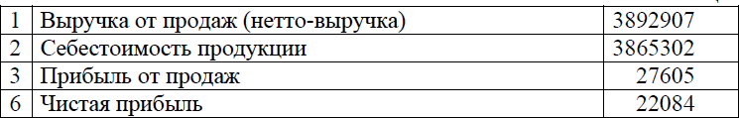
Таблица 2
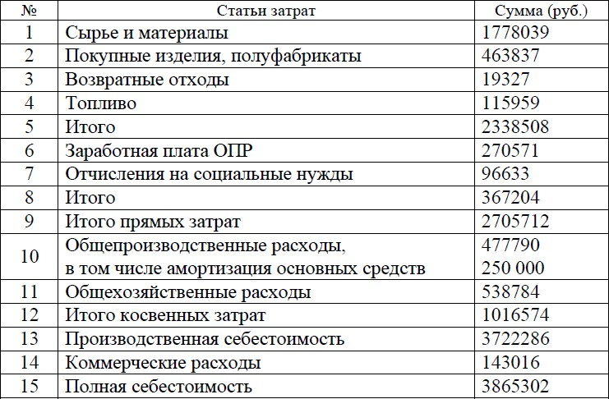
Себестоимость продукции
Данные по производству и продаже готовой продукции приведены в табл. 3. Таблица 3
Данные по производству и продаже продукции

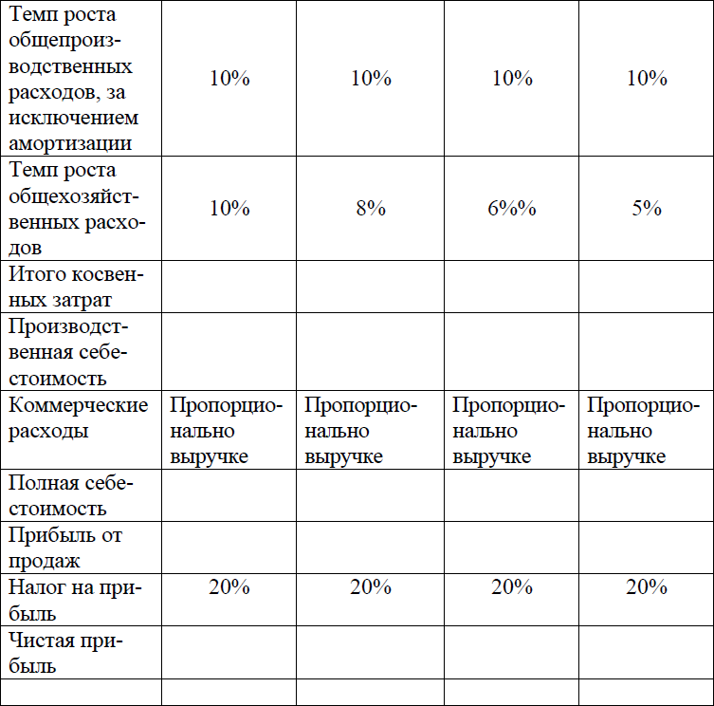
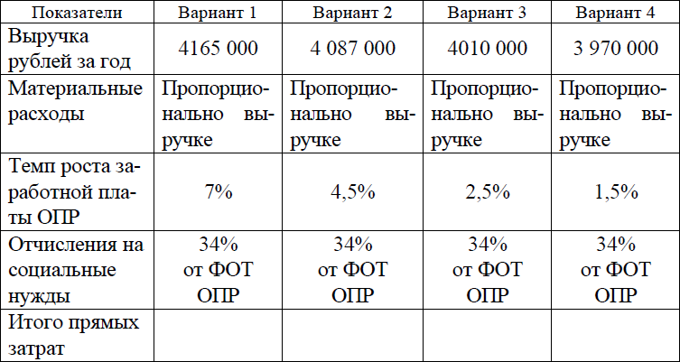

Магистрантам необходимо на основе представленных в таблице 3 величины планируемой выручки на год и изменения отдельных статей расходов в составе себестоимости с учетом своего варианта разработать БДР на год с разбивкой по месяцам. Для этого необходимо самостоятельно распределить выручку, соответствующую своему варианту, по месяцам и представить в виде таблицы 4. При этом следует помнить, что постоянные расходы (зарплата ОПР, общепроизводственные, общехозяйственные расходы) учитываются в составе себестоимости каждого месяца равными долями, в размере 1/12 годовой суммы. Переменные расходы (материальные расходы и коммерческие) составляют определенный процент в выручке каждого месяца. Налог на прибыль начисляется в конце каждого
квартала.
Таблица 4
Расчет налога на прибыль

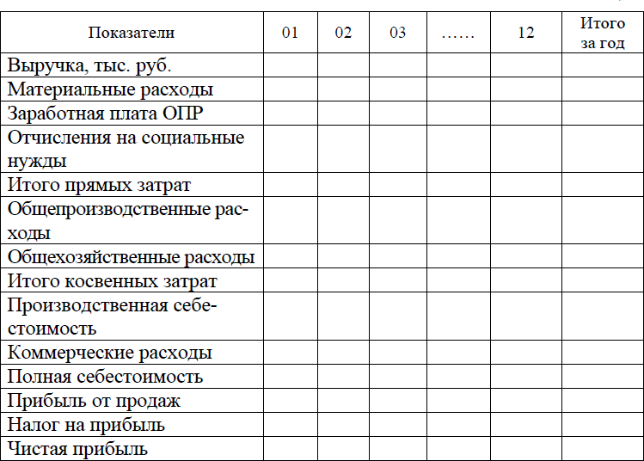

Вторым этапом является разработка бюджета движения денежных средств (БДДС).
Для составления плана движения денежных средств по текущей деятельности следует учитывать следующие условия:
  - Оплата покупателями полученной продукции производится в момент отгрузки и следующих двух месяцах (данные коэффициентов инкассации дебиторской задолженности - в таблице 5). Для расчета денежных средств, полученных от покупателей, используются значения дебиторской задолженности на начало и конец месяца, а также величина выручки за период. Расчет производится с помощью формулы:
Средства, полученные от покупателей = Дебиторская задолженность на начало периода + Выручка в течение периода – Дебиторская задолженность на конец периода
Дебиторская задолженность на начало планового периода берется из баланса (таблица 6) и погашается равными долями в январе и феврале планируемого года.
  - Оплата закупаемых материальных ресурсов (сырье, материалы, полуфабрикаты, топливо) происходит в течение двух месяцев в соответствии с коэффициентами инкассации кредиторской задолженности, представленными в таблице 5. Для расчета движения материальных запасов и определения величины закупок используют формулу:
Закупки = Запасы на конец периода + материальные расходы в составе себестоимости – запасы на начало периода
Величину запасов на начало периода следует отражать в соответствии с данными табл.6 и их размер считать соответствующим таблице 6 и их размер считать соответствующим целевому показателю остатков запасов сырья, материалов и полуфабрикатов на складе. Запасов готовой продукции на складе и остатков незавершенного производства на конец периода нет. Поэтому расчет строится только на основе данных о размере материальных расходов в соответствующем периоде.
Остатки кредиторской задолженности по оплате материальных расходов на начало первого месяца учитываются по данным отчетного баланса и должны быть полностью погашены в январе планируемого года в размере 90 340 руб.
  - Оплата налога на прибыль производится в следующем за начислением месяце. Например, начисление налога за первый квартал происходит в марте, а выплата налога – в апреле
  - Расчет и выплата заработной платы производится по данным текущего месяца и должны включать отчисления на социальные нужды в размере 34% от фонда оплаты труда основных производственных рабочих, выплата общепроизводственных и общехозяйственных расходов, а также коммерческих расходов происходит в следующем за начислением месяце. Размер кредиторской задолженности по этим расходам составляет 940 000 руб., которую необходимо погасить в январе. Задолженность перед бюджетом по налогу на прибыль составляет 5 000 руб.
Таблица 5

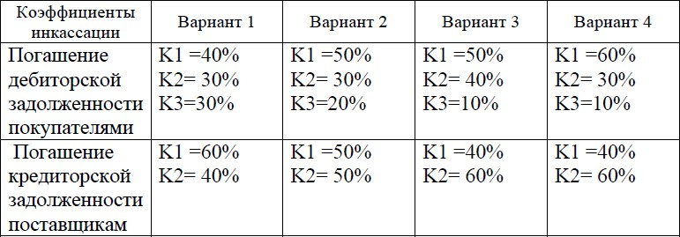
Минимальный остаток денежных средств на счете должен быть 0,1% от выручки соответствующего периода. Если при расчете денежных потоков в какой-либо период остаток будет меньше, то предприятию следует использовать краткосрочный банковский кредит по ставке за месяц – 1%. В таком случае возникает необходимость пересмотра бюджета прибылей и убытков.
Итоговый бюджет движения денежных средств необходимо представить в формате отчета о движении денежных средств в соответствии с формой 4.
Третий этап заключается в разработке прогнозного баланса.
Основой расчета служит баланс на начало года, представленный в таблице 6. БАЛАНС
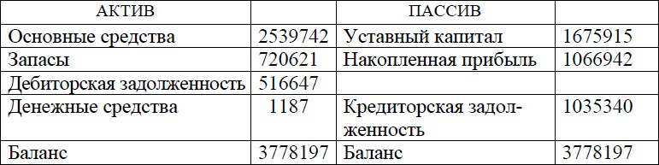
Таблица 6
Пояснения к порядку разработки баланса.
Основные средства за месяц рассчитываются как величина основных средств за вычетом месячной амортизации.
Величина статьи баланса «Запасы» на конец планового периода определяется размером запасов на начало периода. Продажа готовой продукции предприятием производится в соответствии с планом отгрузки, и на складе предприятия на конец каждого месяца не остается ни одной единицы готовой продукции Значение статьи «Дебиторская задолженность покупателей» определяется величиной неоплаченной продукции на конец года, рассчитанной при формировании бюджета движения денежных средств.
Значение нераспределенной прибыли на конец каждого месяца равно значению нераспределенной прибыли на начало месяца плюс величина прибыли за месяц, даже если эта прибыль имеет отрицательное значение
Величина задолженности по налогу на прибыль определяется величиной налога на прибыль, начисленного по результатам деятельности предприятия в предыдущем квартале.
Расчет величины статьи «Кредиторская задолженность» производится с помощью графика оплаты сырья, материалов, топлива поставщикам, а также задолженности по оплате постоянных и коммерческих расходов за месяц (из отчета о прибыли).
Результатом разработки трех форм отчетности за год должен стать анализ изменения рентабельности, платежеспособности и финансовой независимости предприятия за год по показателям рентабельности продаж, оборачиваемости активов, по коэффициентам текущей ликвидности и финансовой независимости, также по запасу финансовой прочности, рассчитанным по данным отчетного и планируемого года.

Инструкция по выполнению
Выполнение кейс-задачи - групповое (3 человека). На первом этапе необходимо распределить функции, которые будет выполнять каждый из участников, назначить модератора.
Для подготовки к решению кейсов рекомендуется использовать материалы лекционного курса и литературы, рекомендованной рабочей программой данной дисциплины, внимательно изучить приведенный в качестве примера вариант разработки финансового блока бизнес-плана.

Выполнение задания рассчитано 45 минут. Расчет данных ведется в программе Excel.
Результаты выполнения задания группой представляются в виде доклада, сопровождаемого презентацией (не более 10 минут).
Презентационные результаты выполнения задания обсуждаются всеми обучающимися в данной группе.
По результатам обсуждения подводятся итоги.
Заключение по полученным каждой подгруппой результатам делает преподаватель после завершения обсуждения всех докладов. Продолжительность - 5-10 мин

Критерии оценивания:
20 - балльная шкала оценивания: выполнение задания оценивается максимум в 20 баллов
Оценка | Критерии оценивания
- оценка 20 баллов | выставляется студентам при свободном владении ими профессиональной терминологией;  умение высказывать и обосновывать свои суждения;  осознанно применять теоретические знания для решения ситуационного задания, организовать связь теории с практикой.
- оценка 15 баллов | выставляется, если студент грамотно излагает материал; ориентируется в материале, владеет профессиональной терминологией, осознанно применяет теоретические знания для решения ситуационного задания, но содержание и форма ответа имеют отдельные неточности;
оценка 10 баллов | выставляется, если студент излагает материал неполно, непоследовательно, допускает неточности в определении понятий, в применении знаний для решения ситуационного задания, не может доказательно обосновать свои суждения;
оценка 0 баллов | выставляется, если выставляется студентам, если они не умеют оперировать основными понятиями, формулировать свою позицию

3 Методические материалы, определяющие процедуры оценивания знаний, умений, навыков и (или) опыта деятельности, характеризующих этапы формирования компетенций
Процедуры оценивания включают в себя текущий контроль и промежуточную аттестацию.
Текущий контроль успеваемости проводится с использованием оценочных средств, представленных в п. 2 данного приложения. Результаты текущего контроля доводятся до сведения студентов до промежуточной аттестации.
Промежуточная аттестация проводится в форме экзамена.
Экзамен проводится по расписанию промежуточной аттестации в устной форме. В экзаменационном задании 2 вопроса и задача. Проверка ответов, алгоритма решения задачи и объявление результатов производится в день экзамена. Результаты аттестации заносятся в экзаменационную ведомость и зачетную книжку студента. Студенты, не прошедшие промежуточную аттестацию по графику сессии, должны ликвидировать задолженность в установленном порядке.
Защита курсовой работы проводится по окончании теоретического обучения до начала экзаменационной сессии. Срок и место защиты определяется графиком защиты курсовых работ. Объявление результатов защиты курсовой работы, их занесение в экзаменационную ведомость и зачетную книжку студента производится в день защиты курсовой работы. Студенты, не защитившие курсовую работу по графику защиты курсовых работ, должны ликвидировать задолженность в установленном порядке.

Приложение 2

МЕТОДИЧЕСКИЕ УКАЗАНИЯ ПО ОСВОЕНИЮ ДИСЦИПЛИНЫ
Методические указания адресованы студентам всех форм обучения. Учебным планом предусмотрены следующие виды занятий:
- лекции;
- практические занятия.
В ходе лекционных занятий рассматриваются основные вопросы курса «Анализ финансовых потоков в торговле»: раскрываются наиболее важные подходы к анализу финансовых потоков на предприятиях торговли, сущность стратегического управленческого учета, внутренние и внешние факторах, оказывающие влияние на финансовые потоки, и как следствие, на финансовое состояние предприятия, система показателей (коэффициентов) оценки финансовой устойчивости организации, даются рекомендации для самостоятельной работы и подготовке к практическим занятиям. На лекциях раскрываются наиболее важные, принципиальные вопросы каждой темы, способствующие пониманию логики построения курса, структуры и содержания основных институтов, понятий и категорий финансов и их потоков. На лекции объясняются также вопросы, понимание которых вызывает наибольшие затруднения у магистрантов.
В ходе практических занятий углубляются и закрепляются знания студентов по ряду рассмотренных на лекциях вопросов, развиваются навыки обработки информации; инвестиционного анализа при разработке и реализации бизнес-планов, стратегии развития логистических систем хозяйствующих субъектов.
При подготовке к практическим занятиям каждый студент должен:
- изучить рекомендованную учебную литературу;
- изучить конспекты лекций;
- подготовить ответы на все вопросы по изучаемой теме.
По согласованию с преподавателем студент может подготовить реферат и презентацию к нему по теме занятия. В процессе подготовки к практическим занятиям студенты могут воспользоваться консультациями преподавателя.
Вопросы, не рассмотренные на лекциях и практических занятиях, должны быть изучены студентами в ходе самостоятельной работы. Контроль самостоятельной работы студентов над учебной программой курса осуществляется в ходе занятий посредством индивидуальной беседы и консультации с преподавателем; проверки рефератов; выборочной проверки заданий при подготовке к кейс-задаче; собеседования по проработанной литературе; посредством оценки презентационных материалов.
В ходе самостоятельной работы каждый студент обязан прочитать основную и по возможности дополнительную литературу по изучаемой теме, дополнить конспекты лекций недостающим материалом, выписками из рекомендованных первоисточников. Выделить непонятные термины, найти их значение в энциклопедических словарях.
Студент должен готовиться к предстоящему практическому занятию по всем, обозначенным в рабочей программе дисциплины вопросам.
Для подготовки к занятиям, текущему контролю и промежуточной аттестации студенты могут воспользоваться электронно-библиотечными системами. Также

обучающиеся могут взять на дом необходимую литературу на абонементе университетской библиотеки или воспользоваться читальными залами.

Методические рекомендации по написанию курсовой работы, требования к
оформлению
Основной целью выполнения курсовой работы является закрепление теоретических и практических знаний, полученных магистрантами в процессе изучения данного курса, выработка у магистрантов навыков самостоятельной научно-исследовательской работы, развитие способностей по выбору оптимальных инструментов инвестиционной политики предприятия.
Задачи, которые ставятся непосредственно перед магистрантами по курсовой работе, включают:
- изучение литературы, справочных и научных источников, включая зарубежные, по теме исследования;
- самостоятельный анализ основных концепций по изучаемой проблеме, выдвигающихся отечественными и зарубежными специалистами; уточнение основных понятий по изучаемой проблеме;
- определение объекта и предмета исследования по курсовой работе;
- резюмирование предварительно полученных выводов в целях дальнейшей их разработки в магистерской работе.
К курсовой работе как самостоятельному исследованию предъявляются следующие требования:
- работа должна быть написана самостоятельно;
- курсовая работа должна быть написана на достаточно высоком теоретическом уровне с привлечением законодательных, нормативных и др. документов по избранной теме;
- курсовая работа должна иметь практическую ценность: результаты работы должны быть полезными для применения в практической деятельности;
- курсовая работа должна отличаться критическим подходом к изучению литературных источников; материал, используемый из литературных источников, должен быть переработан, органически увязан с избранной магистрантом темой;
- изложение темы должно быть конкретным, насыщенным фактическими данными, сопоставлениями, расчетами, графиками, таблицами;
- при написании курсовой работы должны быть обобщены теоретические материалы по избранной теме с использованием соответствующего аппарата обоснования;
- отдельные разделы курсовой работы должны быть логически связаны между собой;
- работа должна быть написана четким и грамотным языком и правильно оформлена;
- работа завершается конкретными выводами и рекомендациями.
Непосредственное руководство работой осуществляет научный руководитель. В обязанности руководителя курсовой работы входит:
  - оказание консультационной помощи студенту в определении окончательной темы работы, в подготовке плана работы, графика ее выполнения, в подборе литературы и фактического материала;
  - содействие в выборе методики исследования;
  - осуществление систематического контроля за ходом выполнения работы в соответствии с планом и графиком ее выполнения;

  - информирование заведующего кафедрой в случае несоблюдения студентом графика выполнения работы;
  - квалифицированные рекомендации по содержанию работы;
  - оценка качества выполнения работы в соответствии с предъявляемыми к ней требованиями.
  - Объем курсовой работы должен быть не менее 40-45 машинописных страниц основного текста (титульный лист, список использованных источников в этом объеме не учитываются; объем приложений не ограничивается). Курсовая работа должна быть набрана на компьютере в текстовом редакторе Word.
Структурными элементами курсовой работы являются:
Титульный лист. Содержание. Введение. Основная часть (3 раздела). Заключение.
Список использованных источников.
Приложения (включаются в курсовую работу по мере необходимости). Титульный лист оформляется в соответствии с установленным стандартом.
Содержание – второй лист работы, в котором последовательно перечисляются наименование структурных элементов курсовой работы: введение, наименование всех глав, параграфов, заключение, список использованных источников, приложения с указанием номеров страниц, с которых начинаются эти элементы курсовой работы.
Введение (1-2страницы) должно содержать оценку современного состояния решаемой проблемы, обоснование актуальности темы и причины её выбора, постановку цели и задач исследования, предмета, объекта изучения и методов получения предполагаемых результатов.
Основная часть работы должна содержать данные, отражающие реализацию поставленных задач, методику и основные результаты выполненного курсового задания. Основная часть состоит из трех разделов. В первой, теоретической главе, отражаются решения рассматриваемой проблемы, предложенные российскими и зарубежными учеными. Во второй, аналитической части, содержатся всесторонний анализ положительных и отрицательных сторон объекта логистической системы. Эта глава обязательно должна содержать графический материал. Проектная глава включает конкретные предложения и расчеты по обоснованию их эффективности
Заключение (3-5 страниц) должно содержать краткие выводы по результатам выполненной курсовой работы.
Список использованных источников (минимум 20 наименований) обязательно должен включать нормативные акты, журналы, монографии, учебные пособия. Список содержит сведения только о тех источниках, которые студентом были использованных при подготовке и написании курсовой работы. В курсовой работе должны быть соответствующие ссылки на эти работы.
Приложения (объем не регламентируется). В приложения рекомендуется включать материалы, связанные с выполнением курсовой работы, которые по каким-либо причинам не могут быть включены в основную часть:
- таблицы, иллюстрации и распечатки, если они не помещаются на одной странице формата А4 или выполнены на листах формата А3.
- В приложения могут быть включены:
- финансовая отчетность организации;
- промежуточные математические доказательства, формулы и расчеты;
- таблицы вспомогательных цифровых данных;
- иллюстрации вспомогательного характера и др.

На все включенные в работу приложения должны быть даны ссылки по тексту курсовой работы.
Полностью выполненная и правильно оформленная курсовая работа передается для проверки преподавателем на кафедру и регистрируется в соответствующем журнале в срок не менее чем за 7 дней до дня защиты. После проверки, курсовая работа с рецензией
«к защите» или «доработать» через кафедру, передается магистранту для подготовки к защите или внесения изменений.
К защите магистрант готовит презентацию по результатам исследования.
На защите курсовой работы магистрант должен ответить на вопросы преподавателя согласно содержанию курсовой работы, четко обосновать свои выводы и предложения.

Методические рекомендации по написанию реферата, требования к его
оформлению
Тема реферата должна осознанно выбраться с учетом познавательных интересов студента или он может увязать ее с темой будущей бакалаврской работы. Студенту предоставляется право самостоятельного (с согласия преподавателя) выбора темы реферата из списка тем, рекомендованных кафедрой по данной дисциплине.
Объем реферата должен составлять не менее 15 страниц машинописного текста.
Реферат должен содержать.
- Титульный лист с указанием темы реферата.
- Оглавление (план, содержание) включает названия всех разделов (пунктов плана) реферата и номера страниц, указывающие начало этих разделов в тексте реферата.
- Введение. В этой части реферата обосновывается актуальность выбранной темы, формулируются цели работы и основные вопросы, которые предполагается раскрыть в реферате, указываются используемые материалы и дается их краткая характеристика с точки зрения полноты освещения избранной темы. Объем введения не должен превышать 1-1,5 страницы.
- Основная часть реферата может быть представлена одной или несколькими главами, которые могут включать 2-3 параграфа (подпункта, раздела).
Изложение материала должно точно соответствовать цели и названию главы (параграфа). Материал в реферате рекомендуется излагать своими словами, не допуская дословного переписывания из литературных источников. В тексте обязательны ссылки на первоисточники, т.е. на тех авторов, у которых взят данный материал в виде мысли, идеи, вывода, числовых данных, таблиц, графиков, иллюстраций и пр.
- Заключение (выводы). В этой части обобщается изложенный в основной части материал, формулируются общие выводы, указывается, что нового лично для себя вынес автор реферата из работы над ним. Выводы делаются с учетом опубликованных в литературе различных точек зрения по проблеме, рассматриваемой в реферате, сопоставления их и личного мнения автора реферата. Заключение по объему не должно превышать 1,5-2 страниц.
Приложения могут включать графики, таблицы, расчеты. Они должны иметь внутреннюю (собственную) нумерацию страниц.
Библиография (список литературы) здесь указывается реально использованная для написания реферата литература, периодические издания и электронные источники информации. Список составляется согласно правилам библиографического описания.
Текст должен иметь книжную ориентацию, набираться через 1,5 интервал на листах формата А4 (210 х 297 мм). Для набора текста в текстовом редакторе Microsoft Word, рекомендуется использовать шрифт Times New Roman, размер шрифта – 14 пт. При

использовании других текстовых редакторов шрифт выбирается самостоятельно, исходя из требований – 60 строк на лист (через 2 интервала).
Поля страницы: левое – 3 см, правое – 1,5 см, нижнее – 2 см, верхнее – 2. Абзац (красная строка) должен равняться четырем знакам (1,25 см).
Выравнивание текста на листах должно производиться по ширине строк. Каждая структурная часть реферата (введение, разделы основной части, заключение и т. д.) начинается с новой страницы.
Заголовки разделов, введение, заключение, библиографический список набираются прописным полужирным шрифтом. Не допускаются подчеркивание заголовка и переносы в словах заголовков. После заголовка, располагаемого посередине строки, точка не ставится.
Формулы внутри реферата должны иметь сквозную нумерацию и все пояснения используемых в них символов. Иллюстрации, рисунки, чертежи, графики, фотографии, которые приводятся по тексту работы, должны иметь сквозную нумерацию.
Ссылки на литературные источники оформляются в квадратных скобках, где вначале указывается порядковый номер по библиографическому списку, а через запятую номер страницы.
Все страницы реферата, кроме титульного листа, нумеруются арабскими цифрами. Номер проставляется вверху в центре страницы. Титульный лист реферата включается в общую нумерацию, но номер страницы на нем не проставляется.
В списке использованной литературе в реферате должно быть не менее пяти источников

